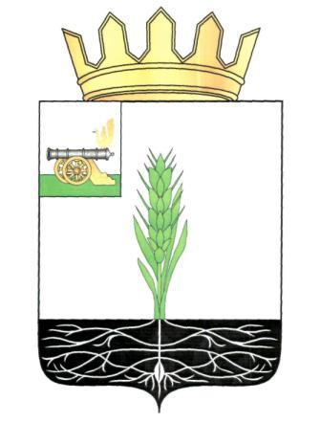

АДМИНИСТРАЦИЯ МУНИЦИПАЛЬНОГО ОБРАЗОВАНИЯ
«ПОЧИНКОВСКИЙ РАЙОН» СМОЛЕНСКОЙ ОБЛАСТИ

П О С Т А Н О В Л Е Н И Е

от | 27.01.2016 | № | 10
О признании утратившим силу
постановления Администрации муниципального образования «Починковский район» Смоленской области от 13.01.2015 года № 1

Администрация муниципального образования «Починковский район» Смоленской области» п о с т а н о в л я е т:

Признать утратившим силу постановление Администрации муниципального образования «Починковский район» Смоленской области от 13.01.2015 года № 1 «Об утверждении Порядка формирования, утверждения и ведения планов закупок товаров, работ, услуг для обеспечения муниципальных нужд муниципального образования «Починковский район» Смоленской области».

Глава Администрации
муниципального образования
«Починковский район»
Смоленской области Ю.Р. Карипов

